「くくむい」にお越しいただき、相談を受け付けます。
こども青少年課 教育相談室「くくむい」相談の流れ
電話相談
来所相談
他機関からの紹介
TEL：８７６－７８３０
相談時間：月～金9:00～17:00

学校や他の関係機関から「くくむい」へ紹介を受けます。

初回面談
「くくむい」にお越しいただき、臨床心理相談員が相談内容を詳しくお聴きします。（予約制）

助言・他機関へ紹介
相談内容に応じて助言や、他の関係機関を紹介します。

「くくむい」のスタッフが、相談を引き受けるかどうか
会議で検討します。相談を引き受ける場合は、
担当の教育相談員を決定します。
受理会議

★学校連携を希望する場合は、
保護者、学校長から定期相談申請書を
提出していただきます。

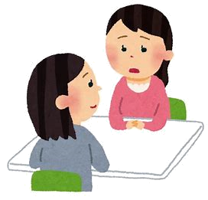
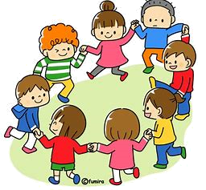
在籍校にて管理職・担任・関係する先生と「くくむい」の教育相談員が一緒に支援方針を話し合います。
担当の教育相談員が週に１回個別面談を行い、信頼関係を築きながら支援していきます。
「個別面談」「小集団活動」「支援会議」は並行して行います。
学習支援、創作活動、音楽活動などの小集団グループがあります。児童生徒の状態に合わせて参加することができます。
個別面談
支援会議
小集団活動(グループ活動)

少人数教室で時間割に添って、学習活動や体験活動等を行います。２週間の体験通級を経て入級します。

適応指導教室「いまぁじ」

状況に応じてチャレンジ登校し、学校へ復帰します。

「くくむい」での支援は年度末で終結します。
児童生徒の状態に合わせて他の関係機関を紹介します。

年度末終結
登校復帰
他機関へ紹介

